السلام عليكم

طريقة شرح جميلة لعملية إعادة إرسال رسالة بدون ظهور جهات الاتصال الخاصة بك للجهات المستقبلة

.. عندما تعجبك رسالة على بريدك وتود إرسالها لمن تحب .. فالطريقة السريعة لإرسالها عن طريق إعادة التوجيه أو الــForward .

ولكن كثيراً ما تسببت في إحراج العديد من المرسلين .. أو قد تسبب مشاكل للمرسل .. وبدل ما يسعد بإرسال الرسايل قد يندم على إرسالها حتى ، والسبب أنه عند الإرسال ينسى أن جميع جهات الإتصال المرسل لها ستظهر عند كل مستقبلي هذه الرسالة ..

ولكن هنا .. شرح مبسط وبالصور لطريقة تلافي هذه المشكلة .. وتكون الطريقة بإخفاء جهات الإتصال عن المستقبلين ..

وإليكم الشرح :

هذه شاشة إرسال الرسالة المراد إخفاء عناوين مستقبليها ..
تم تصغير هذه الصورة. اضغط هنا لمشاهدة الحجم الكامل. أبعاد الصورة الاصلي هو 947*547 و بحجم 97 كيلوبايت. 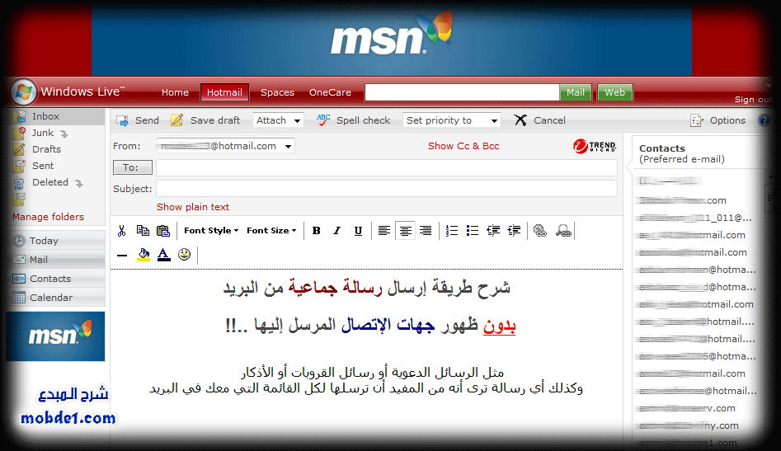

هنا نضغط على ( إظهار الحقلين نسخة ومخفية ) أو ( Show Cc & Bcc )>> مكان السهم
تم تصغير هذه الصورة. اضغط هنا لمشاهدة الحجم الكامل. أبعاد الصورة الاصلي هو 947*547 و بحجم 99 كيلوبايت.
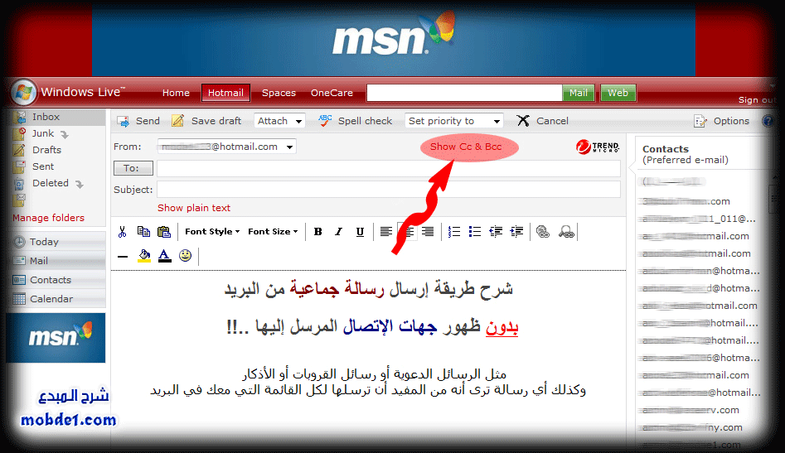

هنا يظهر لنا مكان كتابة العناوين المرسل إليها ( النسخة أو النسخة المخفية << وهي المطلوبة ) عند Bcc
تم تصغير هذه الصورة. اضغط هنا لمشاهدة الحجم الكامل. أبعاد الصورة الاصلي هو 947*547 و بحجم 98 كيلوبايت.
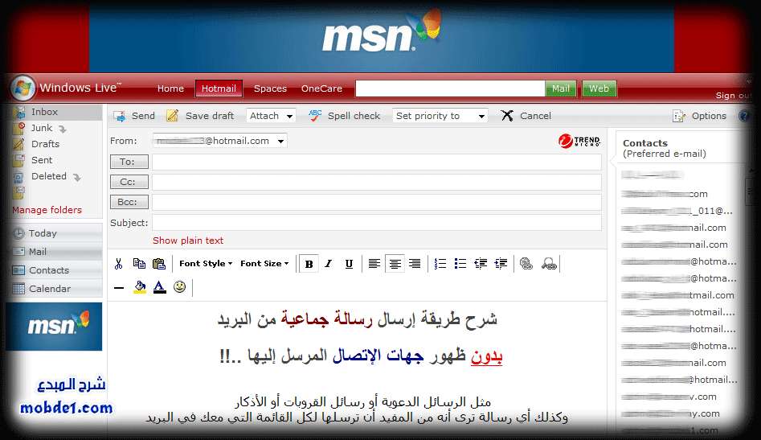

هنا نضغط على العناوين المطلوبة من اليمين .. او نقوم بكتابة العناوين في الخانة Bcc
تم تصغير هذه الصورة. اضغط هنا لمشاهدة الحجم الكامل. أبعاد الصورة الاصلي هو 947*547 و بحجم 100 كيلوبايت.
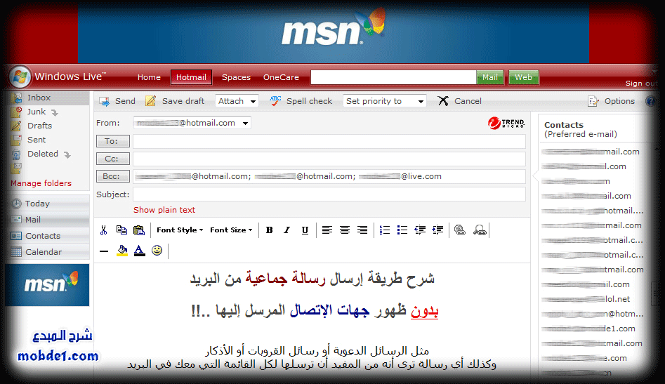

في الشاشة السابقة .. لو ضغطنا على نفس الزر Bcc ستظهر لنا صفحة العناوين كاملة ومنها نقوم بإختيار ما نريد بكل سهولة
تم تصغير هذه الصورة. اضغط هنا لمشاهدة الحجم الكامل. أبعاد الصورة الاصلي هو 947*547 و بحجم 137 كيلوبايت.
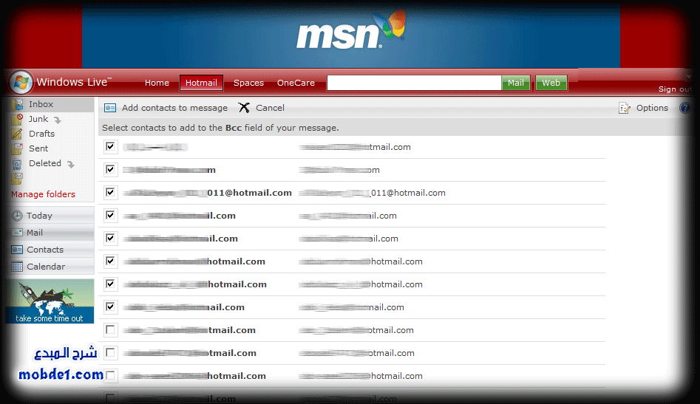

بعد هذا كل ما عليك هو الضغط على ( إرسال ) أو ( Send )

وهذه شاشة تأكيد أن الرسالة قد وصلت للجميع ..
تم تصغير هذه الصورة. اضغط هنا لمشاهدة الحجم الكامل. أبعاد الصورة الاصلي هو 947*547 و بحجم 88 كيلوبايت.
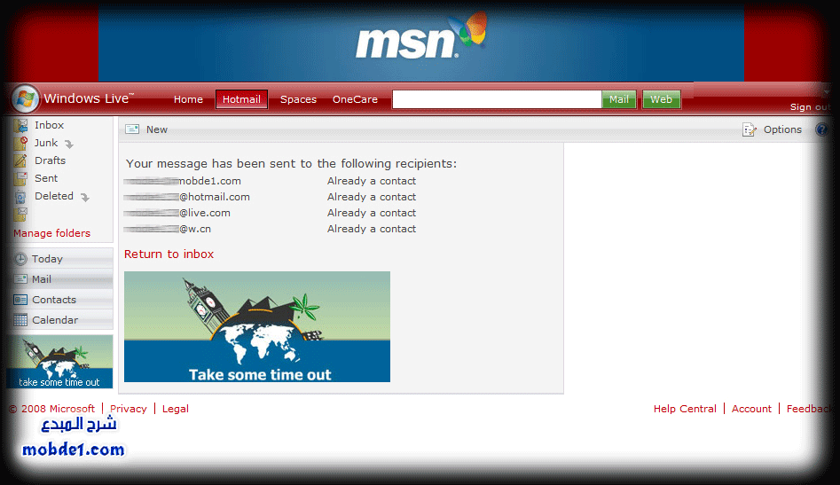

وسيظهر لمستقبلي الرسالة أنها وارده من بريدك أنت .. وكأنك مرسلها للشخص المستقبل لوحده ..

